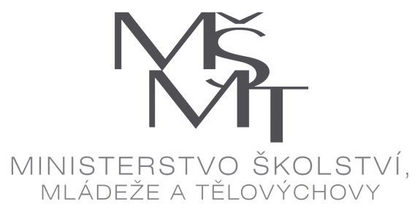

TJ Sokol Holubice, z.s., obdržela v rámci programu VIII. od
Ministerstva školství, mládeže a tělovýchovy pro rok 2017
dotaci ve výši 26.000,- Kč. Tato dotace byla použita na rozvoj
mládeže v rámci naší tělovýchovné jednoty.

Děkujeme za podporu.

